

Project PI

Projekthandbuch

Version 1.0

12.05.2015

**Autor:**Johannes Ucel

**Teammitglieder:**

Johannes Ucel, Yehezkel Sivan, Michael Stöger, Antonio Pavic

**Projektleiter:**

Johannes Ucel

**Status:**

Draft

|  |  |  |  |  |  |
| --- | --- | --- | --- | --- | --- |
| *Version* | *Autor* | *QS* | *Datum* | *Status* | *Kommentar* |
| 1.0 | Johannes Ucel | Michael Stöger | 12.05.2015 | Draft | Testprotokolle |

Inhaltsverzeichnis

1 Einführung 5

2 Projektdaten 5

2.1 Projektbeschreibung 5

3 Voruntersuchung des Produkts 6

3.1 Ist-Zustand 6

3.2 Alternativen am Markt 6

4 Produktauswahl 6

4.1 Trendanalyse 6

4.2 Marktanalyse 6

5 Sollzustand 7

5.1 Muss – Ziele 7

5.1.1 Interaktives Steuern 7

5.1.2 Web - Blog 7

5.1.3 Benutzerverwaltungssystem 7

5.1.4 Zuverlässigkeit und Effizienz 7

5.1.5 Erweiterbarkeit 7

5.1.6 Updates und Verbesserungen 7

5.2 Kann – Ziele 8

5.2.1 Kompatibilität mit anderen Systemen 8

5.2.2 Spracheingabe 8

6 Produktfunktionen 9

6.1 Systemsteuerung 9

6.2 Sensitive Elemente 16

6.3 Datenübertragung 23

6.4 Steuerung über App 26

7 Aktivitätsdiagramm 28

8 Technische Machbarkeit 29

8.1 Technologien 29

8.2 Umsetzung 29

8.3 Sensoren – Tests 30

8.3.1 Taster……………………… .30

8.3.2 Kombi LED 30

8.3.3 Annäherungssensor 31

8.3.4 Helligkeitssensor 31

8.3.5 WLAN – Kommunikation 32

9 Wirtschaftliche Machbarkeit 33

9.1 Personalaufwand 33

9.2 Investitionsaufwand 33

9.3 Nutzen 33

9.4 Risikoanalyse 34

9.4.1 Personenausfall 34

9.4.2 Zeitliche Risiken 34

9.4.3 Technische Risiken 34

10 Nutzwertanalyse 35

11 Projektorganisation 36

12 Projektplanung 37

13 Management Summary 38

# Einführung

In dem Projekt „Project PI“, geht es um ein **Plüschtier** (in unserem Fall ein „Pikachu“), welches mit verschiedenen **technischen Funktionen** ausgestattet wird.   
Dieses Plüschtier soll speziell Kindern Spaß machen, da man zusätzlich zum Spielen auch aufgrund technischer Funktionen **Neugier zur Technik** entwickelt.

Unterstützt werden die technischen Funktionen des Plüschtiers von einer   
**Smartphone – App** (Android), wo man die Möglichkeit hat, mit dem Plüschtier   
andere Funktionen auszuprobieren.

Weiteres hat jeder die Möglichkeit, die Projektfortschritte in einem speziell für das Projekt kreierten **Web – Blog** mitzuverfolgen. Weiteres findet man dort auch   
**Tutorials** und **Hilfestellungen**, falls jemand ein ähnliches Projekt verfolgt.

# Theorie

GPIO-Pin's (General Purpose Input Output) bilden die zentrale Schnittstelle zwischen dem Raspberry Pi zu externen Geräten und digitalen Schaltungen.

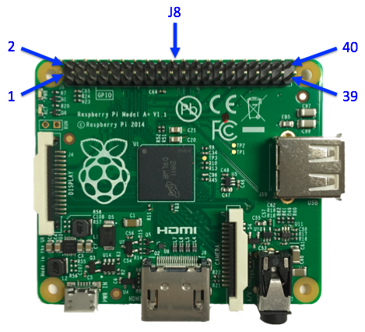

Auf diese Pins kann man mithilfe der Konsole (und einer Verbindung zum Raspberry Pi) zugreifen und sie On/Off schalten.

Es gibt zwei 5 Volt – Pins und zwei 3,3 Volt – Pins, welche als Stromversorgung dienen. Weitere 5 Pins sind für die Erdung vorhanden. Die restlichen Pins dienen zur Ein/Ausgabe von logischen Signalen.

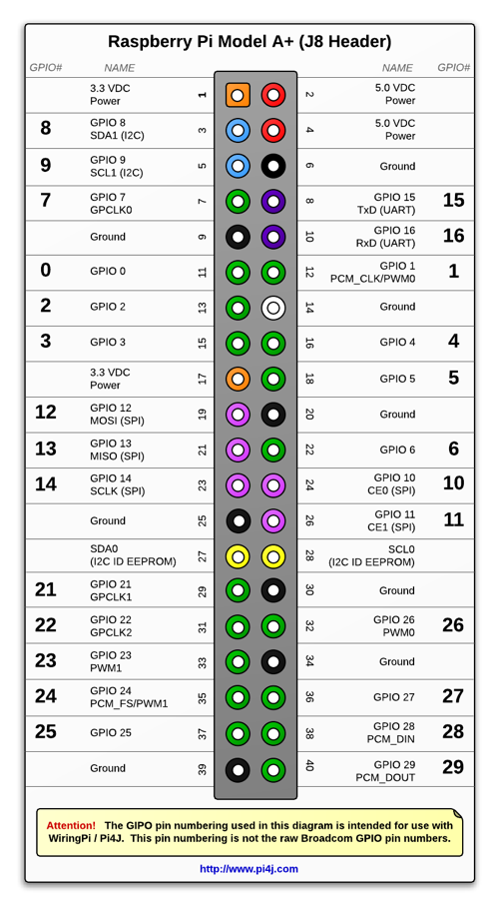

# Protokolle

## Sensoren – Tests

Die Ansteuerung der Ports erfolgte mit dem Command-Line-Tool „pigpio“, welches eine vereinfachte Ansteuerung ermöglicht.

Folgende Sensoren wurden getestet:

### Taster

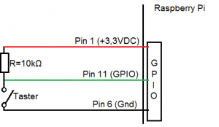

Beim Testen wurde ein Pullup – Wiederstand verwendet, wodurch am GPIO- Port immer „high“-Signal (entspricht 1) anliegt. Wird er nun mit dem Ground – Port verbunden, ändert sich der Zustand auf „low“ (entspricht 0)

Der Taster wurde erfolgreich getestet.

### Kombi LED

Es wurde sowohl eine SMD (Surface Mount Device) – Kombi LED, als auch eine DIP (Dual In-line Package) – Kombi LED getestet.

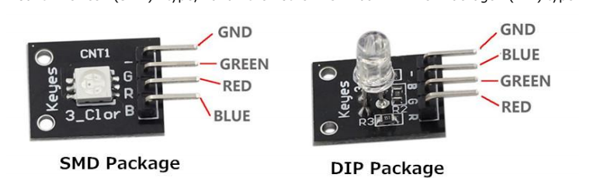

Beide LEDs wurden mit den gleichen Ports verbunden:

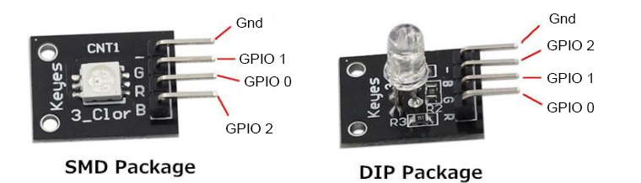

Über die Konsolen und dem „pigpio“ – Tool, wurden verschiedene RGB – Farben   
erfolgreich getestet.

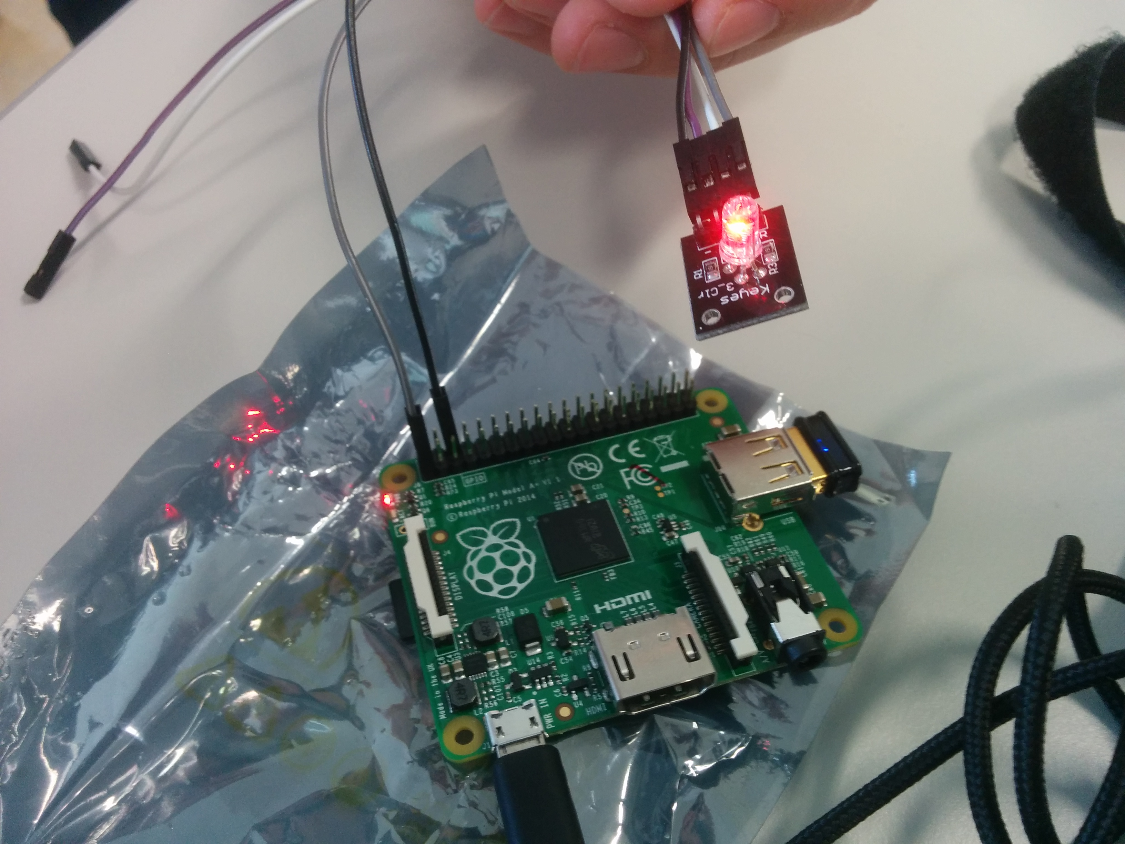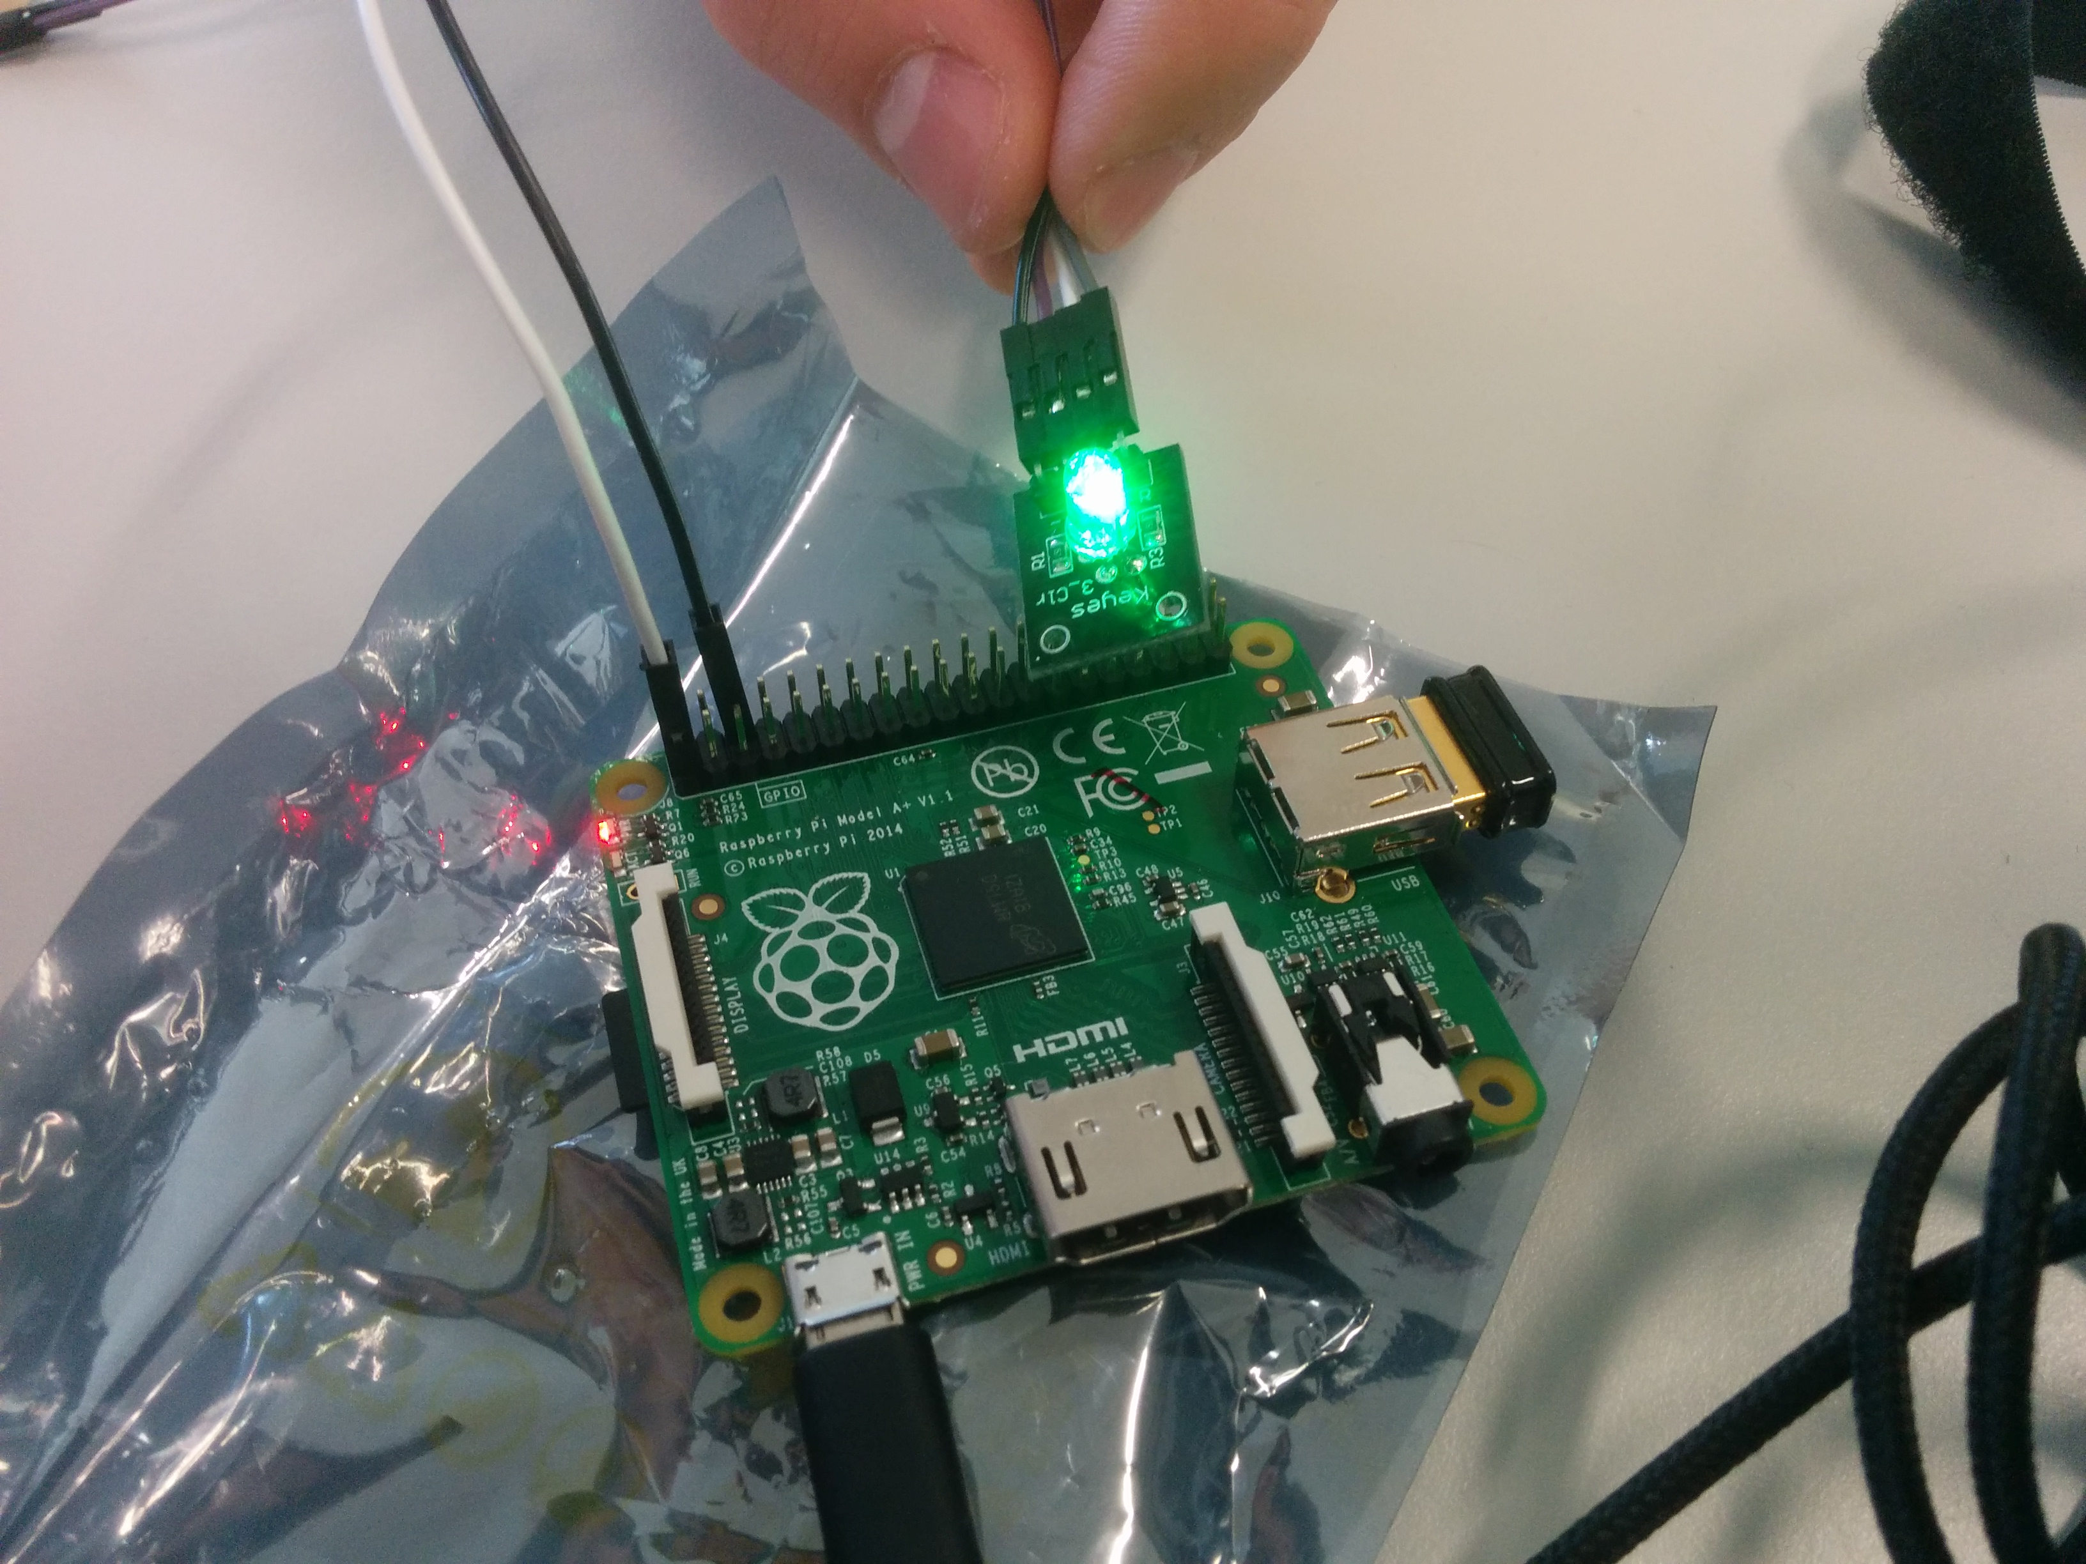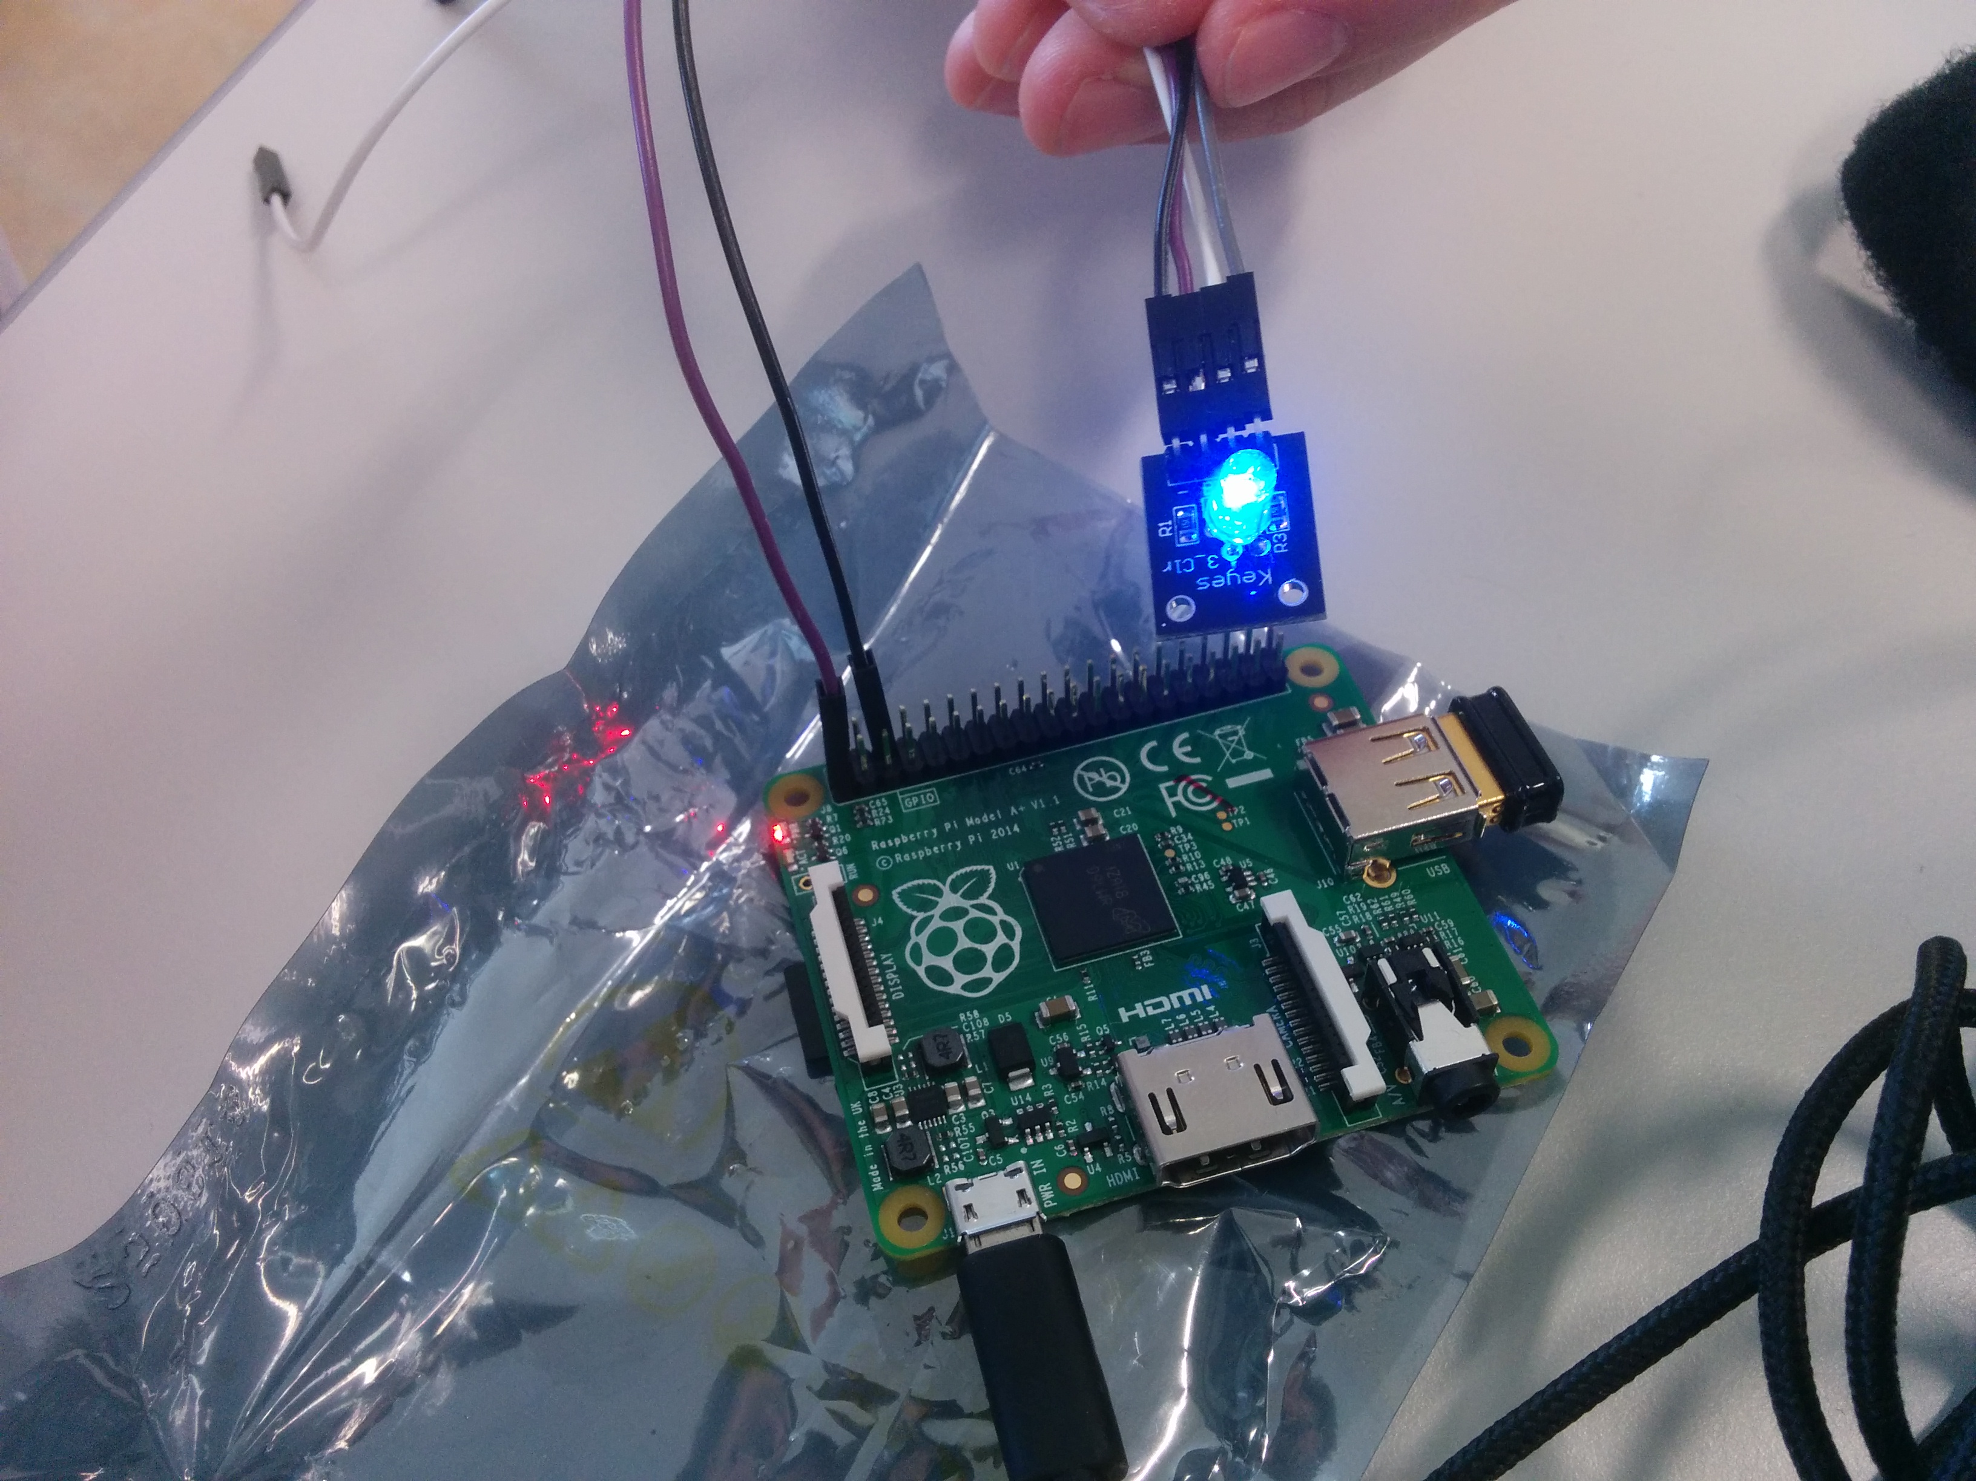

### Annäherungssensor

Der Annäherungssensor verwendet die Infrarot – Reflektion, um Hindernisse zu erkennen. Sollte kein Gegenstand davor sein, kann er kein Signal empfangen.  
Falls ein Gegenstand davor ist, wird das Infrarotlicht reflektiert und der Receiver kann ein Signal empfangen.

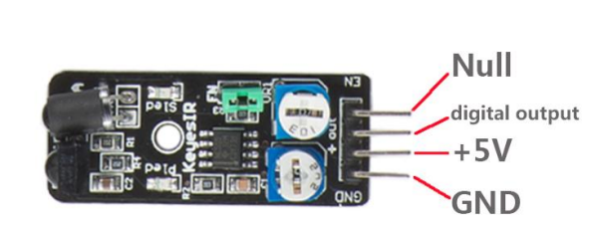

Der digitale Output wurde mit dem GPIO 0 – Port verbunden.

Die restlichen Anschlüsse wurden wie oben angeführt mit den Ports verbunden.

### Helligkeitssensor

Der Helligkeitssensor misst die Helligkeit und gibt einen digitalen Wert aus.

Die Ports wurden folgendermaßen verbunden:

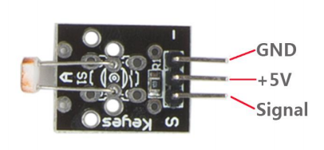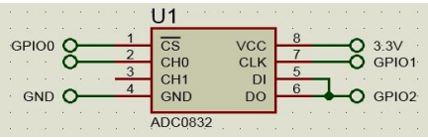

### WLAN – Kommunikation

Die WLAN – Kommunikation wurde mit einem Realtek WiFi Dongle realisiert.  
So kann man sich mit dem Smartphone oder anderen Geräten (Notebook) mit dem Raspberry verbinden.

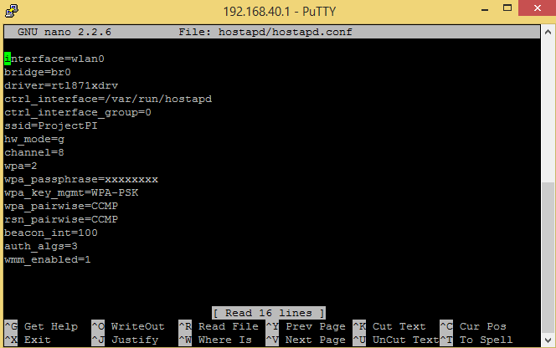

Über die SSH – Verbindungen können Konfigurationen durchgeführt werden, auf   
Daten (SFTP) zugegriffen werden etc.

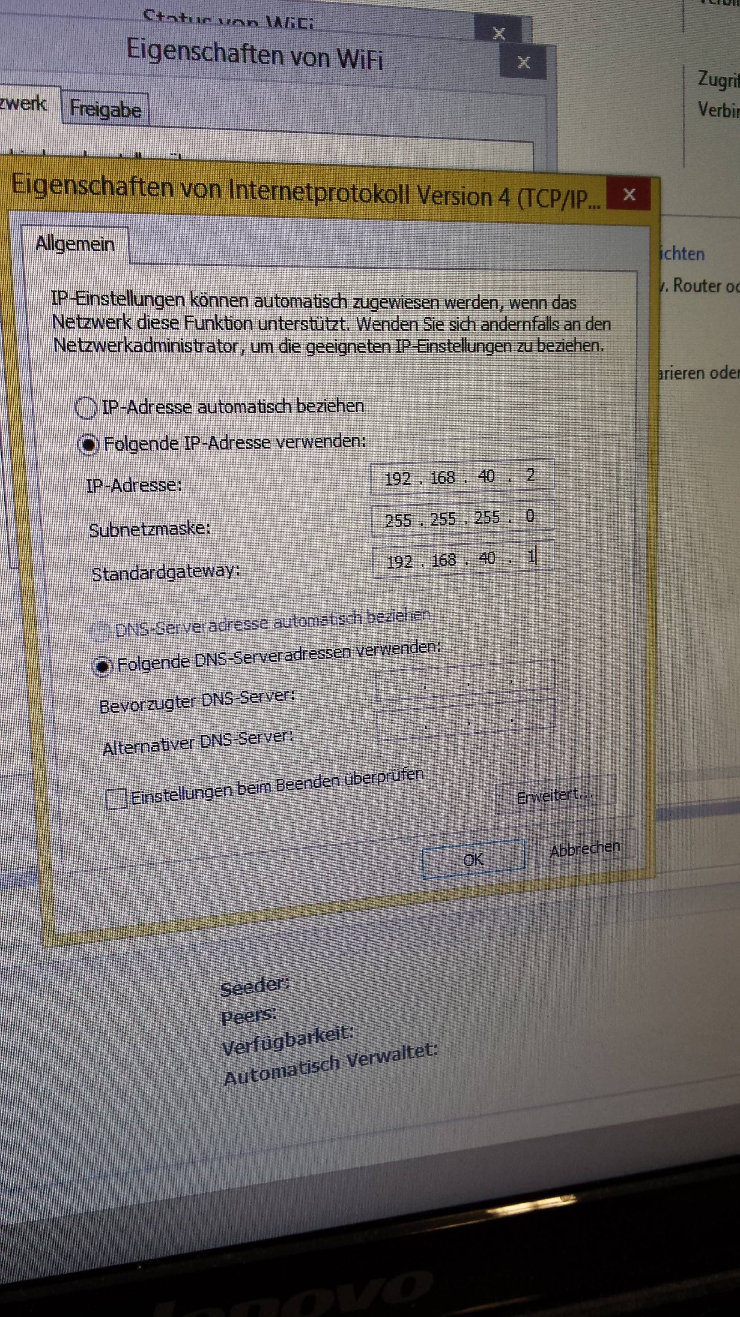

### HC – SR501 PIR Motion Detector

Der HC – SR501 ist ein auf Infrarot basierender Bewegungssensor. Seine Anschlüsse schauen folgendermaßen aus:

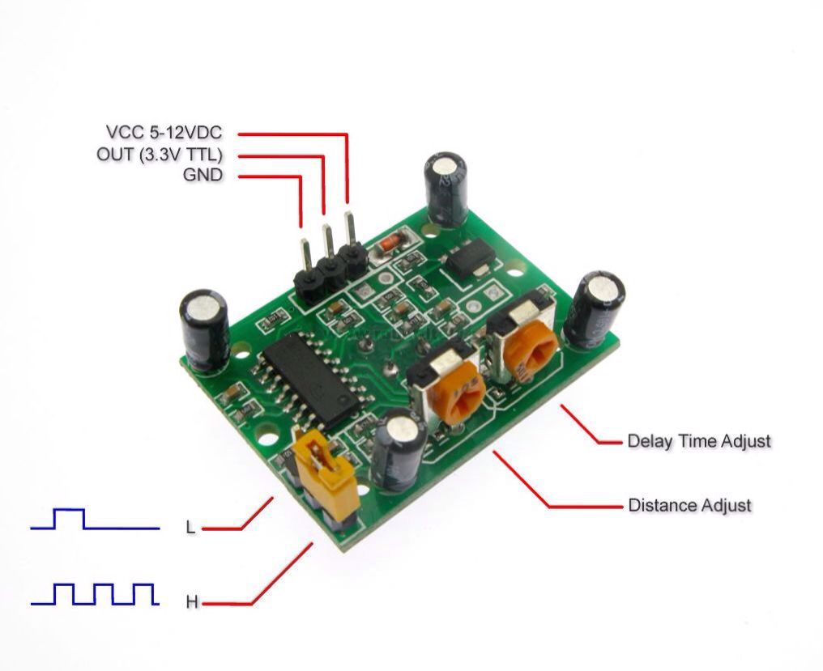

Der VCC – Pin wird mit dem 5V – Pin des Raspberry’s verbunden.  
Der Out – Pin wurde beim Testen mit dem GPIO 25 (Pin 37) verbunden. (Ground mit der Ground)

**import** RPi.GPIO **as** GPIO *#Importieren der GPIO library***import** time *#Importieren der time library*GPIO.setmode(GPIO.BOARD) *#Setzen der GPIO pin number*pir = 37 *#Es wird der Pin 37 verwendet*GPIO.setup(pir, GPIO.IN) *#Pin als GPIO IN setzen***print "Waiting for sensor to settle"**time.sleep(2) *#2 Sekunden zum Initialisieren***print "Detecting motion"  
while** True:  
 **if** GPIO.input(pir): *#Schauen ob der Pin HIGH ist* **print "Motion Detected!"** time.sleep(2) *#Verzögerung um redundante Ergebnisse zu vermeiden* time.sleep(0.1) *#Die Verzögerung der Schleife soll kleiner als die Verzögerung des Sensors sein*

### Adafruit TSL2561 Light Sensor

Der TSL2561 ist ein Lichtsensor, der über I2C angesprochen wird.

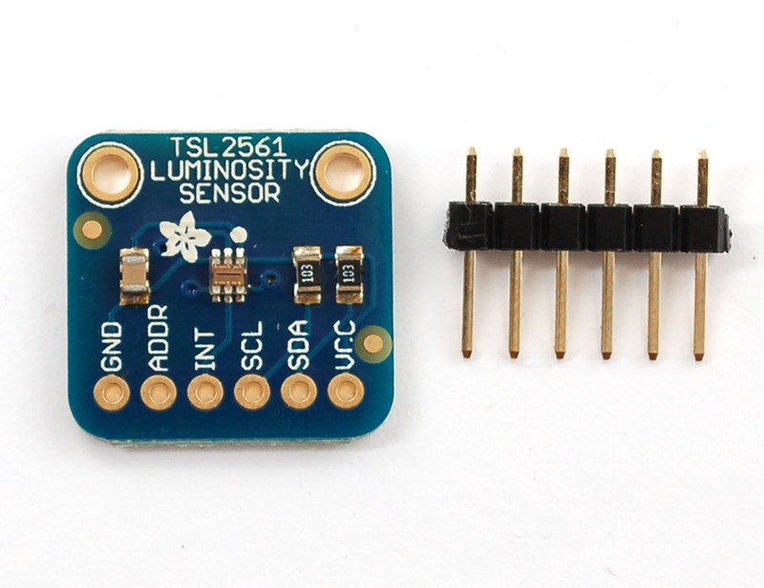

Spezifikationen:

* **Approximates Human eye Response**
* **Precisely Measures Illuminance in Diverse Lighting Conditions**
* **Temperature range:** -30 to 80 *C
* **Dynamic range (Lux):**0.1 to 40,000 Lux
* **Voltage range:** 2.7-3.6V
* **Interface:** I2C

Code siehe [Github](https://github.com/seanbechhofer/raspberrypi/blob/master/python/TSL2561.py)

(<https://github.com/seanbechhofer/raspberrypi/blob/master/python/TSL2561.py>)

# Aktivitätsdiagramm

# Risikoanalyse

## Personenausfall

Es kann jederzeit ein Teammitglied in irgendeiner Form Ausfallen bzw. verhindert sein. In solchen Fällen müssen die Arbeitsaufgaben so verteilt werden, dass das Projekt nicht zu stark verzögert bzw. negativ beeinflusst wird.

Mögliche Gründe für einen Personenausfall sind:

* Krankheit
* Verhinderungen (familiäre Angelegenheiten, Schulungen)
* Austritt aus dem Projekt
* Auftraggeber zeigt keine Interesse mehr zur Umsetzung des Produktes

## Zeitliche Risiken

Es kann jederzeit passieren, dass bei der Durchführbarkeit eine Fehleinschätzung eintritt. Dadurch kommt es zu einer Zeitverschiebung der Meilensteine und logischerweise zu einer höheren Auslastung der Mitarbeiter. Weiteres kann es durch externe Arbeiten der Projektmitglieder zu Zeitverzögerungen kommen.

## Technische Risiken

* **Datenverlust**

Es kann jederzeit zu unerwarteten Komplikationen wie Datenverlust kommen. Auslöser können Userfehler oder z.B. Viren sein. Ein gute Gegenmaßnahme bei Datenverlust sind Backuplösungen, welche automatisiert erstellt werden.

* **Serverausfälle**

Auch bei den Servern (Web – Blog) besteht die Möglichkeit, dass sie aufgrund verschiedener Ursachen ausfallen. Sei es jetzt bei einem Stromausfall oder bei einer DDoS – Attacke. Wichtig ist, dass bei einem Stromausfall die Daten wiederhergestellt werden (siehe oben) und ein DDoS – Schutz wie z.B. den „Kona Site Defender“ verwendet wird.

# Nutzwertanalyse

|  |  |  |  |  |  |  |
| --- | --- | --- | --- | --- | --- | --- |
| **Ziel** | **Kriterien** | **Gewicht-ung in %** | **Eigene** | | **Fremde (Libaries)** | |
| **Note** | **Teilnutzwert** | **Note** | **Teilnutzwert** |
| App | Betriebskosten (Strom etc.) | 10% | 1 | 10 | 1 | 10 |
| Wartung | 10% | 2 | 20 | 2 | 20 |
| Anschaffung | 10% | 4 | 40 | 1 | 10 |
| Ressourcen (Erweitbarkeit) | 15% | 1 | 10 | 3 | 30 |
| Support | 5% | 2 | 20 | 2 | 20 |
| **Summe** |  | 50% | 2 | 100 | 1,8 | 90 |
| Software (Raspberry) | Lizenzkosten | 10% | 1 | 10 | 4 | 40 |
| Arbeitsaufwand | 15% | 5 | 50 | 2 | 20 |
| Anpassbarkeit | 10% | 3 | 30 | 3 | 30 |
| Support | 5% | 2 | 20 | 2 | 20 |
| Kompatibilität | 10% | 4 | 40 | 3 | 30 |
| **Summe** |  | 50% | 3 | 150 | 2,8 | 140 |

|  |  |  |
| --- | --- | --- |
| Gesamtbewertung | 250 | 230 |
| Endreihung | 2 | 1 |

Wie man hier in der Nutzwertanalyse erkennen kann, wäre eine Kombination von fertigen Libraries und eigener Software am besten. Dadurch erspart man sich zusätzliche Programmierungen und hat eine verlässlichere Kompatibilität. Bei der eigenen Software hat man den Vorteil, dass man sich die Lizenzkosten erspart und seine Software „besser kennt“. Dies ist vor allem bei Anpassungen oder Erweiterungen der Software sehr hilfreich, jedoch ist der Arbeitsaufwand dementsprechend höher.

# Projektorganisation



Das Projektteam besteht aus:

* Dem Projektleiter – Ucel
* Den Projektmitgliedern: Sivan, Pavic, Stöger

# Projektstrukturplan



# Meilensteine

|  |  |
| --- | --- |
| **Meilenstein** | **Datum** |
| Komponenten erhalten | 09.02.2015 |
| Schaltplan fertigstellen | 16.02.2015 |
| Programmierung abgeschlossen | 09.03.2015 |
| Testen abgeschlossen | 20.03.2015 |
| Vorbereitung des Plüschtiers abgeschlossen | 31.03.2015 |
| Einbauen und Verkabeln der Komponenten abgeschlossen | 15.04.2015 |
| Projektabschlussbericht übergeben | 11.05.2015 |